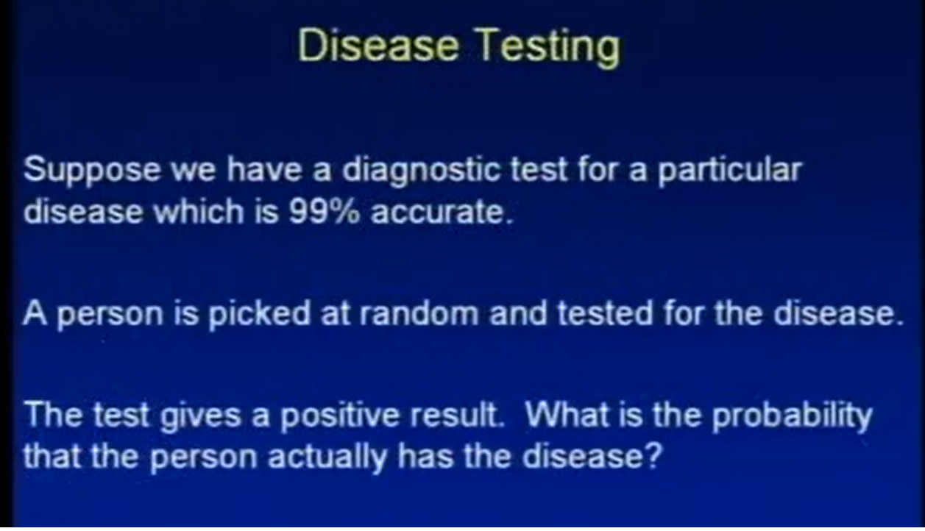

ΑΠΟ ΤΟ ΒΙΝΤΕΟ https://www.ted.com/talks/peter_donnelly_how_juries_are_fooled_by_statistics
ΤΟΥ PETER DONNELY
ΕΚΦΩΝΗΣΗ
ΑΤΟΜΟ ΚΑΝΕΙ ΙΑΤΡΙΚΟ ΤΕΣΤ ΓΑ ΣΠΑΝΙΑ ΜΕΤΑΛΛΑΞΗ ΤΟΥ ΚΟΡΩΝΟΙΟΥ ΠΟΥ ΕΙΝΑΙ ΘΑΝΑΤΗΦΟΡΑ ΚΑΤΑ 50%. ΤΟ ΤΕΣΤ ΕΙΝΑΙ ΑΞΙOΠΙΣT0 ΣΤΙΣ 99% ΤΩΝ ΠΕΡΙΠΤΩΣΕΩΝ.
ΤΟ ΑΠΟΤΕΛΕΣΜΑ ΤΟΥ ΤΕΣΤ ΕΙΝΑΙ ΘΕΤΙΚΟ. ΑΥΤΟ ΣΗΜΑΙΝΕΙ ΠΩΣ ΚΑΤΑ 99% ΕΧΕΙ ΑΥΤΗ ΤΗΝ ΜΕΤΑΛΛΑΞΗ ΤΟΥ ΚΟΡΩΝΟΙΟΥ?
Η ΑΠΑΝΤΗΣΗ ΣΤΟ ΕΡΩΤΗΜΑ ΠΟΙΑ Η ΠΙΘΑΝΟΤΗΤΑ ΝΑ ΕΧΕΙΣ ΤΗΝ ΑΣΘΕΝΕΙΑ ΑΦΟΥ ΤΟ ΤΕΣΤ ΒΓΗΚΕ ΘΕΤΙΚΟ ΔΕΝ ΕΙΝΑΙ 99%
Η ΑΠΑΝΤΗΣΗ ΣΤΟ ΕΡΩΤΗΜΑ ΠΟΙΑ Η ΠΙΘΑΝΟΤΗΤΑ ΝΑ ΕΧΕΙΣ ΤΗΝ ΑΣΘΕΝΕΙΑ ΑΦΟΥ ΤΟ ΤΕΣΤ ΒΓΗΚΕ ΘΕΤΙΚΟ ΕΙΝΑΙ 0,0098 ΔΗΛ ΜΙΚΡΟΤΕΡΟ ΤΟΥ 1 ΤΟΙΣ ΕΚΑΤΟ

Α= ΕΧΕΙΣ ΤΗΝ ΑΣΘΕΝΕΙΑ

Α’=ΔΕΝ ΕΧΕΙΣ ΤΗΝ ΑΣΘΕΝΕΙΑ

Β=ΤΟ ΤΕΣΤ ΒΓΑΙΝΕΙ ΘΕΤΙΚΟ

P(Α)= ΠΙΘΑΝΟΤΗΤΑ ΝΑ ΕΧΕΙ ΚΑΠΟΙΟΣ ΤΗΝ ΑΣΘΕΝΕΙΑ=0,0001

P(Β)=ΠΙΘΑΝΟΤΗΤΑ ΤΟ ΤΕΣΤ ΓΙΑ ΑΥΤΗΝ ΝΑ ΒΓΕΙ ΘΕΤΙΚΟ

P(A/B)= ΠΙΘΑΝΟΤΗΤΑ ΝΑ ΕΧΕΙΣ ΤΗΝ ΑΣΘΕΝΕΙΑ ΟΤΑΝ ΤΟ ΤΕΣΤ ΒΓΕΙ ΘΕΤΙΚΟ
P(B/A’)= ΠΙΘΑΝΟΤΗΤΑ ΤΟ ΤΕΣΤ ΝΑ ΒΓΕΙ ΘΕΤΙΚΟ ΟΤΑΝ ΔΕΝ ΕΧΕΙΣ ΤΗΝ ΑΣΘΕΝΕΙΑ =0,01

P(B/A)= ΠΙΘΑΝΟΤΗΤΑ ΝΑ ΒΓΕΙΤΟ ΤΕΣΤ ΘΕΤΙΚΟ ΟΤΑΝ ΕΧΕΙΣ ΤΗΝ ΑΣΘΕΝΕΙΑ =0,99

ΘΕΩΡΗΜΑ ΟΛΙΚΗΣ ΠΙΘΑΝΟΤΗΤΑΣ

P(B)=P(B/A)*P(A)+P(B/A’)*P(A’)

P(B)=0,99*0,0001+0,01*0,9999=0,010098

BAYES ΘΕΩΡΗΜΑ

P(A/B)=[P(B/A)*P(A)]/P(B)=(0,99*0,0001)/0,010098=0,0098

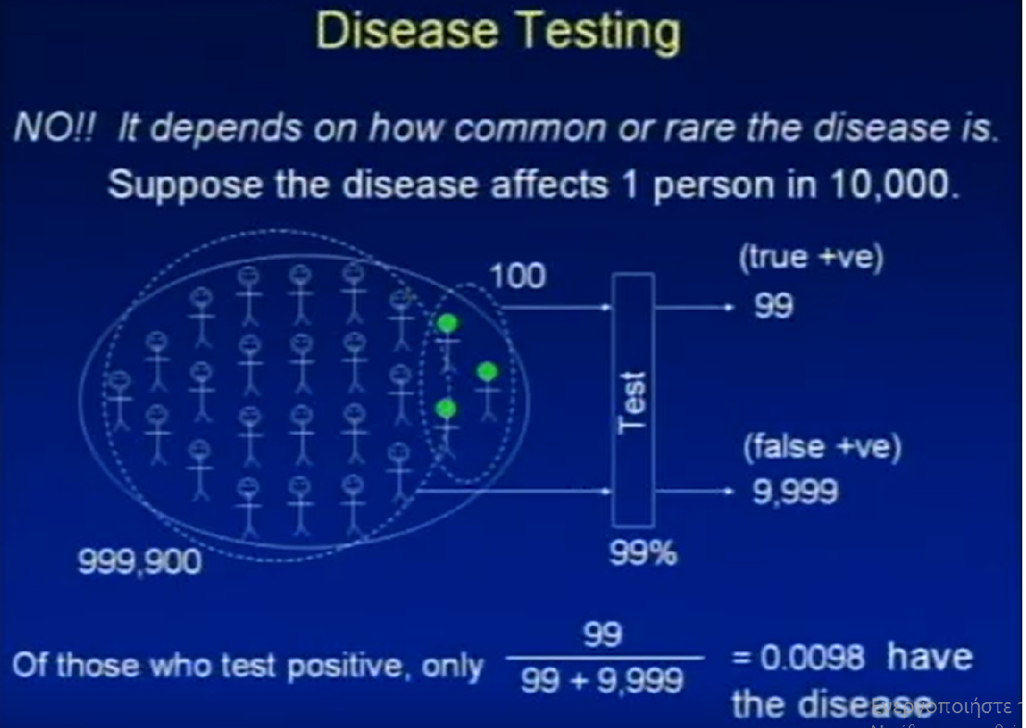

2) ΠΑΡΑΔΕΙΓΜΑ
Α= ΕΧΕΙΣ ΤΗΝ ΑΣΘΕΝΕΙΑ (ΑΠΛΟΣ ΚΟΡΩΝΟΙΟΣ)

Α’=ΔΕΝ ΕΧΕΙΣ ΤΗΝ ΑΣΘΕΝΕΙΑ

Β=ΤΟ ΤΕΣΤ ΒΓΑΙΝΕΙ ΘΕΤΙΚΟ

P(Α)= ΠΙΘΑΝΟΤΗΤΑ ΝΑ ΕΧΕΙ ΚΑΠΟΙΟΣ ΤΗΝ ΑΣΘΕΝΕΙΑ=0,12

P(Β)=ΠΙΘΑΝΟΤΗΤΑ ΤΟ ΤΕΣΤ ΓΙΑ ΑΥΤΗΝ ΝΑ ΒΓΕΙ ΘΕΤΙΚΟ

P(A/B)= ΠΙΘΑΝΟΤΗΤΑ ΝΑ ΕΧΕΙΣ ΤΗΝ ΑΣΘΕΝΕΙΑ ΟΤΑΝ ΤΟ ΤΕΣΤ ΒΓΕΙ ΘΕΤΙΚΟ
P(B/A’)= ΠΙΘΑΝΟΤΗΤΑ ΤΟ ΤΕΣΤ ΝΑ ΒΓΕΙ ΘΕΤΙΚΟ ΟΤΑΝ ΔΕΝ ΕΧΕΙΣ ΤΗΝ ΑΣΘΕΝΕΙΑ =0,6

P(B/A)= ΠΙΘΑΝΟΤΗΤΑ ΝΑ ΒΓΕΙΤΟ ΤΕΣΤ ΘΕΤΙΚΟ ΟΤΑΝ ΕΧΕΙΣ ΤΗΝ ΑΣΘΕΝΕΙΑ =0,99

ΘΕΩΡΗΜΑ ΟΛΙΚΗΣ ΠΙΘΑΝΟΤΗΤΑΣ

P(B)=P(B/A)*P(A)+P(B/A’)*P(A’)

P(B)=0,99*0,12+0,6*(1-0,12)= 0,6468

BAYES ΘΕΩΡΗΜΑ

P(A/B)=[P(B/A)*P(A)]/P(B)=(0,99*0,12)/ 0,6468=0,184

ΣΥΜΠΕΡΑΣΜΑ Η ΠΙΘΑΝΟΤΗΤΑ ΝΑ ΕΧΕΙ ΚΑΠΟΙΟΣ ΤΟΝ ΚΟΡΩΝΟΙΟ ΟΤΑΝ ΤΟ ΤΕΣΤ ΒΓΕΙ ΘΕΤΙΚΟ ΚΑΙ ΕΙΝΑΙ ΑΞΙΟΠΙΣΤΟ ΚΑΤΑ 99% ΟΤΑΝ ΕΧΕΙΣ ΤΟΝ ΙΟ ΑΛΛΑ ΔΕΝ ΕΙΝΑΙ ΠΟΛΥ ΑΞΙΟΠΙΣΤΟ ΟΤΝΑ ΔΕΝ ΕΧΕΙΣ ΤΟΝ ΙΟ (40%) , ΕΙΝΑΙ ΜΟΝΟ 18% ΤΟΙΣ ΕΚΑΤΟ

3) ΠΑΡΑΔΕΙΓΜΑ
Α= ΕΧΕΙΣ ΤΗΝ ΑΣΘΕΝΕΙΑ (ΚΟΡΩΝΟΙΟΣ SARS)

Α’=ΔΕΝ ΕΧΕΙΣ ΤΗΝ ΑΣΘΕΝΕΙΑ

Β=ΤΟ ΤΕΣΤ ΒΓΑΙΝΕΙ ΘΕΤΙΚΟ

P(Α)= ΠΙΘΑΝΟΤΗΤΑ ΝΑ ΕΧΕΙ ΚΑΠΟΙΟΣ ΤΗΝ ΑΣΘΕΝΕΙΑ=8096/7500000000=1,08E-06

P(Β)=ΠΙΘΑΝΟΤΗΤΑ ΤΟ ΤΕΣΤ ΓΙΑ ΑΥΤΗΝ ΝΑ ΒΓΕΙ ΘΕΤΙΚΟ

P(A/B)= ΠΙΘΑΝΟΤΗΤΑ ΝΑ ΕΧΕΙΣ ΤΗΝ ΑΣΘΕΝΕΙΑ ΟΤΑΝ ΤΟ ΤΕΣΤ ΒΓΕΙ ΘΕΤΙΚΟ
P(B/A’)= ΠΙΘΑΝΟΤΗΤΑ ΤΟ ΤΕΣΤ ΝΑ ΒΓΕΙ ΘΕΤΙΚΟ ΟΤΑΝ ΔΕΝ ΕΧΕΙΣ ΤΗΝ ΑΣΘΕΝΕΙΑ =0,6

P(B/A)= ΠΙΘΑΝΟΤΗΤΑ ΝΑ ΒΓΕΙΤΟ ΤΕΣΤ ΘΕΤΙΚΟ ΟΤΑΝ ΕΧΕΙΣ ΤΗΝ ΑΣΘΕΝΕΙΑ =0,99

ΘΕΩΡΗΜΑ ΟΛΙΚΗΣ ΠΙΘΑΝΟΤΗΤΑΣ

P(B)=P(B/A)*P(A)+P(B/A’)*P(A’)

P(B)=0,99*1,08E-06+0,6*(1-1,08E-06)= 0,010001058

BAYES ΘΕΩΡΗΜΑ

P(A/B)=[P(B/A)*P(A)]/P(B)=(0,99*1,08E-06)/ 0,010001058=0,00011

ΣΥΜΠΕΡΑΣΜΑ Η ΠΙΘΑΝΟΤΗΤΑ ΝΑ ΕΧΕΙ ΚΑΠΟΙΟΣ ΤΟΝ SARS ΟΤΑΝ ΤΟ ΤΕΣΤ SARS ΒΓΕΙ ΘΕΤΙΚΟ ΑΚΟΜΑ ΚΑΙ ΑΠΟ ΕΝΑ ΔΙΠΛΑ ΑΞΙΟΠΙΣΤΟ ΤΕΣΤ 99% , ΕΙΝΑΙ ΜΟΝΟ 0,11 ΤΟΙΣ ΧΙΛΙΟΙΣ

